KLASA: 370-01/21-01/2
URBROJ: 2176/04-03-21-1
Novska, 15. siječnja 2021.

Na temelju članka 2. Odluke o uključenju Grada Novske u Program društveno poticane stanogradnje (POS) („Službeni vjesnik Grada Novske“ broj 90/20) Gradonačelnik Grada Novska objavljuje

JAVNI POZIV
za podnošenje zahtjeva za kupnju stana iz Programa društveno poticane stanogradnje (POS) na području Grada Novske radi utvrđivanja Liste prvenstva

I.

Predmet Javnog poziva je prikupljanje pisanih zahtjeva za kupnju stana iz Programa društveno poticane stanogradnje (u daljnjem tekstu: POS) na području Grada Novske sukladno Zakonu o društveno poticanoj stanogradnji („Narodne novine“, broj 109/01, 82/04, 76/07, 38/09, 86/12, 7/13, 26/15, 57/18 i 66/19) i Odluci o uvjetima, mjerilima i postupku za utvrđivanje reda prvenstva za kupnju stanova iz Programa društveno poticane stanogradnje na području Grada Novske („Službeni vjesnik Grada Novske“ broj 61/20).

Planirana građevina mješovite namjene prema Programu POS-a gradit izgradit će se u Novskoj, u Ulici blaženog Alojzija Stepinca na zkč.br. 2617/2 i zkč.br. 2618/1 k.o. Novska sukladno grafičkom prikazu koji čini sastavni dio ovog Javnog poziva.
II.

Pravo na kupnju stana iz Programa POS-a na području Grada Novske imaju građani – državljani Republike Hrvatske.

Prvenstvo na kupnju stana neovisno od načina plaćanja imaju zaštićeni najmoprimci koji koriste stan u vlasništvu fizičkih osoba i podnositelji zahtjeva koji prvi puta stječu stan u vlasništvo za potrebe svojeg stanovanja.

III.

Lista prvenstva za kupnju stana iz Programa POS-a utvrđuje se na osnovi sljedećih mjerila:

- uvjeti stanovanja,
- stambeni status,
- vrijeme prebivanja na području Grada Novske za podnositelja zahtjeva,

- broj članova obiteljskog domaćinstva podnositelja zahtjeva,
- životna dob podnositelja zahtjeva,
- stručna sprema podnositelja zahtjeva,
- djeca predškolske dobi i djeca na školovanju,
- invaliditet ili tjelesno oštećenje podnositelja zahtjeva i/ili člana njegova obiteljskog domaćinstva,
- sudjelovanje u Domovinskom ratu,
- status hrvatskog ratnog vojnog invalida iz Domovinskog rata za podnositelja zahtjeva,
- status člana obitelji poginulog, zatočenog ili nestalog hrvatskog branitelja za podnositelja zahtjeva.
IV.

Podnositelj zahtjeva uz zahtjev za kupnju stana (Obrazac 1) mora priložiti:

- domovnicu ili presliku osobne iskaznice – za podnositelja zahtjeva,
- rodni list ili vjenčani list ili izvadak iz registra životnog partnerstva - za podnositelja zahtjeva i članove obiteljskog domaćinstva navedene u zahtjevu za kupnju stana (ne starije od 6 mjeseci od dana podnošenja zahtjeva),
- izjavu o postojanju izvanbračne zajednice ili neformalnog životnog partnerstva, potpisana od strane podnositelja zahtjeva i izvanbračnog supružnika ili neformalnog životnog partnera, dana pod kaznenom odgovornošću te supotpisana od strane dva svjedoka i ovjerena od strane javnog bilježnika (Obrazac 2)
- uvjerenje o prebivalištu – za podnositelja zahtjeva i članove obiteljskog domaćinstva navedene u zahtjevu za kupnju stana, koje izdaje policijska uprava (ne starije od 30 dana od dana podnošenja zahtjeva),
- javnobilježnički ovjerenu izjavu danu pod materijalnom i kaznenom odgovornošću kojom podnositelj zahtjeva za sebe i članove obiteljskog domaćinstva izjavljuje da on i članovi obiteljskog domaćinstva navedeni u zahtjevu za kupnju stana nemaju u vlasništvu stan ili kuću na području Republike Hrvatske, odnosno da u vlasništvu imaju neodgovarajući stan ili kuću (ne starija od 30 dana od dana podnošenja zahtjeva (Obrazac 3), odnosno e-izvadak ili izvadak iz zemljišne knjige izdan od strane Zemljišnoknjižnog odjela nadležnog suda kao dokaz vlasništva neodgovarajućeg stana uz obvezatno naznačenu adresu, strukturu i ukupnu površinu stana u vlasništvu - za podnositelja zahtjeva i članove obiteljskog domaćinstva i sl.
- dokaz stambenog statusa:

- ugovor o najmu stana - ovjeren ili prijavljen u poreznoj upravi (priznavat će se važeći ugovori o najmu stana koji su ovjereni kod javnog bilježnika ili prijavljeni u nadležnoj poreznoj upravi najkasnije dan prije objave Javnog poziva) ili izjava o stanovanju kod člana obitelji, potpisana od strane podnositelja zahtjeva dana pod kaznenom odgovornošću, te supotpisana od strane dva svjedoka (Obrazac 4)
- odgovarajući dokaz o prvom stjecanju nekretnine, odnosno izjava o prvom stjecanju nekretnine dana pod materijalnom i kaznenom odgovornošću ovjerena kod javnog bilježnika (ne starija od 30 dana od dana podnošenja zahtjeva) (Obrazac 3)
- dokaz o školskoj spremi (svjedodžba o završenom školovanju, radna knjižica, diploma),
- dokaz o školovanju djece - potvrda/ uvjerenje škole ili visokog učilišta,

- rješenje nadležne službe Hrvatskog zavoda za mirovinsko osiguranje o utvrđenom stupnju invaliditeta - za podnositelja zahtjeva i/ili člana obiteljskog domaćinstva, odnosno nalaz i mišljenje nadležnog tijela o utvrđenim teškoćama u razvoju djeteta,
- potvrdu nadležnog tijela državne uprave o priznatom statusu hrvatskog branitelja ili dragovoljca iz Domovinskog rata
- rješenje nadležnog ministarstva o utvrđenom invaliditetu za hrvatske ratne vojne invalide iz Domovinskog rata- za podnositelja zahtjeva i/ili člana obiteljskog domaćinstva
- potvrdu o statusu člana obitelji poginulog, zatočenog, nestalog hrvatskog branitelja iz Domovinskog rata - za podnositelja zahtjeva
- ostale dokaze kojima odgovarajuće dokazuje uvjete iz ovog Javnog poziva
- izjavu o privoli za prikupljanje i obradu osobnih podataka (Obrazac 5)

V.
Zahtjev za kupnju stana podnosi se na posebnom obrascu, koji se kao i pripadajuće izjave preuzima neposredno u Gradskoj upravi Grada Novske, Trg dr. Franje Tuđmana 2, radnim danom u vremenu od 7,00 do 15,00 sati ili na službenoj internetskoj stranici Grada Novske www.novska.hr.
Zahtjev za kupnju stana dostavlja se u zatvorenoj omotnici sa imenom i prezimenom podnositelja neposredno u pisarnicu ili putem pošte na adresu: Grad Novska, Trg dr. Franje Tuđmana 2, 44330 Novska s naznakom „Zahtjev za kupnju stana po Programu POS“ zaključno do 15. ožujka 2021.
Podnositelji zahtjeva dodatne informacije mogu dobiti u Upravnom odjelu za komunalni sustav, prostorno planiranje i zaštitu okoliša Grada Novske ili na telefon 044/691-520 svaki radni dan od 7,00 do 15,00 sati.
Zahtjevi podneseni izvan roka neće se razmatrati.

VI.

Podnositelju zahtjeva za zahtjev koji je nepotpun, odredit će se dopunski rok od 5 radnih dana za dopunu dokumentacije.

Ukoliko dostava ne uspije na adresu koju je podnositelj zahtjeva naveo u svom zahtjevu, pismeno koje se upućuje podnositelju zahtjeva, stavit će se na oglasnu ploču Grada Novske, pri čemu se smatra da je dostava pismena izvršena danom stavljana pismena na oglasnu ploču.

Ako po proteku roka od 5 radnih dana ne budu dostavljeni zatraženi dokazi, takav zahtjev se neće razmatrati. Ako po proteku roka od 5 radnih dana ne budu dostavljeni dokazi, odnosno zatražene isprave na okolnost postojanja nekog od ostalih osnova bodovanja, ta osnova će se smatrati nedokazanom, te će se podnositelju zahtjeva bodovati samo one osnove za koje je dostavio dokaze.

VII.
Bodovanje i uvrštavanje na Listu prvenstva provest će se u skladu s Odlukom o uvjetima, mjerilima i postupku za utvrđivanje reda prvenstva za kupnju stanova iz Programa društveno poticane stanogradnje na području Grada Novske („Službeni vjesnik Grada Novske“ broj 61/20).

VIII.

Podnositelj zahtjeva ima pravo prigovora na utvrđeni redoslijed na prijedlog Liste prvenstva, odnosno na neuvrštavanje na Listu prvenstva.

Prigovor se podnosi Povjerenstvu za utvrđivanje Liste prvenstva za kupnju stana prema Programu POS-a na području Grada Novske u roku 8 dana od dana objavljivanja prijedloga Liste na oglasnoj ploči i službenoj internetskoj stranici Grada Novske, a o osnovanosti prigovora odlučuje Gradonačelnik.

Na prijedlog Povjerenstva konačnu Listu prvenstva utvrđuje Gradonačelnik, te se ista objavljuje na oglasnoj ploči i službenoj internetskoj stranici Grada Novske.

GRADONAČELNIK
Marin Piletić, prof. v.r.

Grafički prikaz: Lokacija izgradnje građevine u Ulici blaženog Alojzija Stepinca
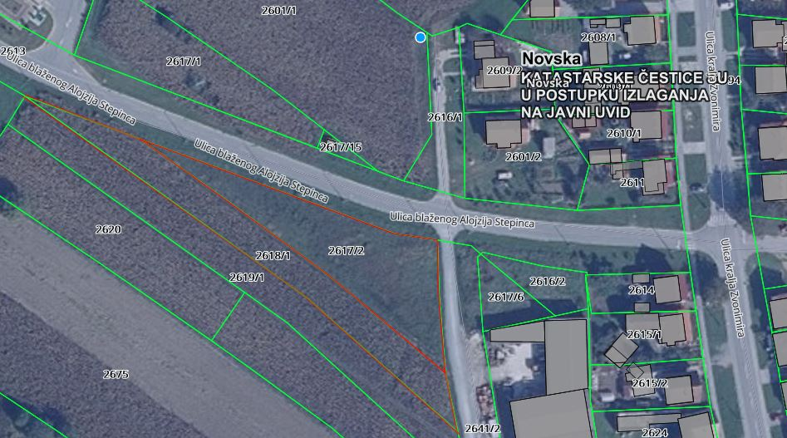

Napomena: Grafički prikaz preuzet je s internetske stranice https://geoportal.dgu.hr/

